SCHREIBBEWERB

Name der Schülerin/des Schülers: Laura Kunz
Alter: 10 Schule: Volksschule Scheibbs
Klasse: 4b Ort: Scheibbs

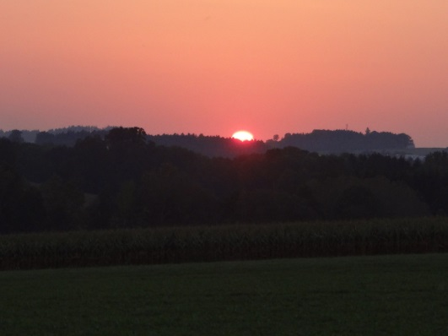
Foto: „De letztn Sunstrohln“ – Romana H., NMS Aschbach
Wald Nacht
Christoph Mauz

20:37
Schöner Schmarrn! Jetzt wird es gleich finster und ich habe immer noch keine Ahnung, wo genau ich bin. Das Einzige, das völlig außer Streit steht, ist die Tatsache, dass ich im Wald stehe. Mittendrin! Der Wald ist irgendwo im westlichen Niederösterreich. Zwischen Amstetten West und Oed-Öhling. Wenn ich die Augen zumache, dann höre ich Autobahngeräusche. Das heißt, ich hoffe, dass es Autobahngeräusche sind. Weil wenn das Geräusch zum Beispiel von Gelsen kommt, dann gute Nacht, Bertl! Bertl heiße ich übrigens. Bertl Panigl und ich hab‘ mich verlaufen. Verlaufen in einem Wald im westlichen Niederösterreich, zwischen Amstetten West und Oed-Öhling.
Verzweifelt hole ich mein Handy hervor, aber ich habe immer noch kein Signal. Überall funktioniert das Klumpert! Überall, außer in einem Wald im westlichen Niederösterreich, zwischen Amstetten und Oed-Öhling!

Weil mein Handy also nicht funktionierte, ging ich einfach die die Richtung, wo das Autobahngeräusch herkam. Plötzlich bemerkte ich, dass das Autobahngeräusch immer leiser wurde. Ich musste in die falsche Richtung gegangen sein. Da lief plötzlich eine graue Katze an mir vorbei. Weil ich nicht wusste, was ich machen sollte, lief ich der Katze nach. Nach fünfzig Metern war die Katze verschwunden. Ich lief einfach geradeaus, bis das Autobahngeräusch lauter wurde. Ein klägliches Miauen ließ mich aufschrecken. Ich blieb stehen. Hatte ich mich getäuscht? Nein. Plötzlich erklang das Miauen wieder. Ich schaute gerade aus und sah in der Ferne Autoscheinwerfer. „Nein, ich muss der Katze helfen“, dachte ich mir. Ich lief so schnell konnte in die Richtung von der das Miauen kam. Die Sonne konnte jeden Moment untergehen. Das Miauen konnte nur mehr wenige Meter entfernt sein. Plötzlich sah ich eine kleine Schlucht. Ich schaute hinunter und sah ein graues Tier. Das musste die Katze sein. Zum Glück hatte ich immer ein Seil mit. Schnell band ich es an einem Baum fest und ließ es in die Schlucht fallen. Flink kletterte ich nach unten und nahm die Katze auf den Arm. Zum Glück hatte sie nur auf ihrem Schwanz eine kleine Verletzung. Ich wollte gerade wieder hinauf klettern und war schon bei der Hälfte als sich der Knoten löste. Ich musste wohl vergessen haben, zwei Knoten zu machen. So saß ich nun auf dem steinigen Boden. Ich stand auf und ging einfach die Schlucht entlang. Plötzlich zerstörte ein unheimliches Geräusch die angenehme Stille. Ein Steinbrocken krachte zu Boden. Was ich nun sah verschlug mir die Sprache. Ein Geheimgang! Ich konnte mein Glück nicht fassen. „Wenn dieser Geheimgang auch noch zurück zum Wald und zur Autobahn führen würde“, sage ich laut zu mir selbst. Als ich mit dem Seil in der Hand den Gang betrat, war ich sehr sehr glücklich.
Plötzlich hörte ich ein leises Autobahngeräusch. Ich ging auf das Geräusch zu, bis ich die hellen blendenden Autoscheinwerfer sehen konnte. Ich freute mich so sehr, dass ich die Autoscheinwerfer schon fast übersehen hätte. Ich nahm die Katze wieder auf den Arm und ging zu einer Notfallstelefonzelle. Schnell konnte ich ein Taxi bestellen und zu einem Tierarzt gebracht werden. Der Doktor verarztete die Katze.
Da sich wochenlang niemand meldete, dem eine graue Katze abging durfte ich sie behalten und so wurden wir gute Freunde.

